Kính thưa quí bạn
Hôm nay xin gởi các bạn vài tin biết cũng có ích
1. Tin Uống quá nhiều vitamin D trong một thời gian quá dài có thể dẫn đến ngộ độc vitamin D
2. Hàng trăm trận động đất rất gần mặt đất xảy ra ở Long Beach và Seal Beach của California
3. Tại sao mệt mỏi rất phổ biến ở người lớn tuổi. Bạn có thể thoát ra khỏi 'vòng luẩn quẩn' khi có tuổi.
4. Góc đố vui. Lời giải của bằng hữu
HCD
7-Apr-2023




Nguồn tin và chi tiết: https://www.msn.com/en-us/health/nutrition/yes-vitamin-d-toxicity-is-a-thing-here-s-how-to-avoid-it/ar-AA19zkCM?li=BBnba9O
HCD tóm tắt bản tin: Cơ thể bạn dự trữ vitamin D trong các mô mỡ, hấp thụ nhiều hơn khi bạn ăn cùng với chất béo và có xu hướng tích tụ trong cơ thể theo thời gian. Điều này khác với các vitamin tan trong nước như vitamin C hoặc B, chúng ta sẽ nhanh chóng mất đi qua nước tiểu và mồ hôi nếu chúng ta hấp thụ nhiều hơn mức cần thiết. Uống quá nhiều vitamin D trong một thời gian quá dài có thể dẫn đến ngộ độc vitamin D – có nghĩa là bạn thực sự có thể dùng quá liều loại vitamin này.
Dưới đây là một số mẹo để giữ mức vitamin D của bạn ở mức cần thiết mà không lạm dụng nó.
Vitamin D là một loại vitamin tan trong chất béo thiết yếu mà chúng ta có thể nhận được theo ba cách khác nhau:
Từ việc phơi da dưới ánh nắng mặt trời: Tia UV làm cơ thể sản xuất loại vitamin này. Dành 5 đến 30 phút dưới ánh sáng mặt trời trực tiếp hai lần một tuần sẽ cung cấp đủ lượng.
Từ thực phẩm: Vitamin D được tìm thấy trong nấm, cá béo, lòng đỏ trứng và có khi người ta thêm vào nhiều sản phẩm từ sữa và ngũ cốc.
Từ các “thuốc bổ sung” (trong nước gọi là thực phẩm “chức năng” (?): vitamin D cũng có nhiều trong thực phẩm “chức năng” hoặc trong các chất bổ sung riêng lẻ.
Lượng khuyến nghị hàng ngày (RDA) cho người lớn từ 19 đến 70 tuổi là 600 đơn vị quốc tế (IU), hoặc 15 microgam vitamin D mỗi ngày. Các chất bổ sung có phạm vi từ 200 IU đến 10.000 IU hoặc hơn.
HCD: Bài nầy nói hãy cẩn thận khi uống thêm vitamin D, nó tích tụ trong cơ thể có thể gậy “ngộ độc” Tôi không rành, tình cờ thấy thì trình các bạn. Hỏi Bác Sĩ gia đình khi uống vitamine D.

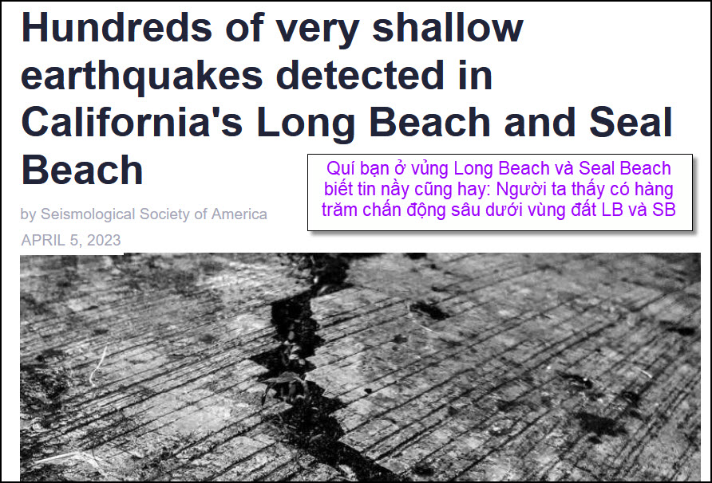

Nguồn tin và chi tiết: https://phys.org/news/2023-04-hundreds-shallow-earthquakes-california-beach.html
HCD tóm tắt bản tin: Hàng trăm trận động đất rất nông xảy ra ở Long Beach và Seal Beach của California
Vùng Long Beach và Seal Beach của California đã xảy ra hơn một nghìn trận động đất nhỏ trong hơn tám tháng, trong số đó nằm có nhiều trận ở gần mặt đất đáng ngạc nhiên, sâu chưa đầy hai km dưới lòng đất.
Nhà nghiên cứu địa chấn nói rằng phần đứt gãy Newport-Inglewood của khu vực trải rộng ở những độ sâu nông này, lần đầu tiên cho thấy bằng chứng địa chấn rằng nó có thể lan rộng hơn một km.

Trận động đất 6,4 độ Richter ở Long Beach năm 1933 có thể đã bị vỡ một phần do đứt gãy Newport-Inglewood. Các nhà nghiên cứu Yan Yang và Robert Clayton của Caltech viết trong nghiên cứu: trong khi các trận động đất lớn như sự kiện năm 1933 có thể sẽ bắt đầu ở độ sâu từ 6 đến 10 km, thì các “cơn địa chấn nông cho thấy có nhiều con đường khả dĩ để vết nứt lan truyền lên bề mặt”.

Tại khu vực Long Beach-Seal Beach đông dân cư, một phần của vùng đô thị Los Angeles rộng lớn hơn, địa chấn nông cũng có thể có tác động đối với việc lập kế hoạch nguy cơ động đất. Vùng quy định xung quanh dấu vết bề mặt của các đứt gãy đang hoạt động ở California, được gọi là vùng Alquist-Priolo, kéo dài tối thiểu 50 foot (0,01 kilômét).
Nghiên cứu cũng xác định vị trí của một số đứt gãy (faults) mới giữa đứt gãy Los Alamitos và đứt gãy Newport-Inglewood và phía bắc của đứt gãy Garden Grove, gần đây được các nghiên cứu thăm dò của công ty dầu khí tìm thấy.

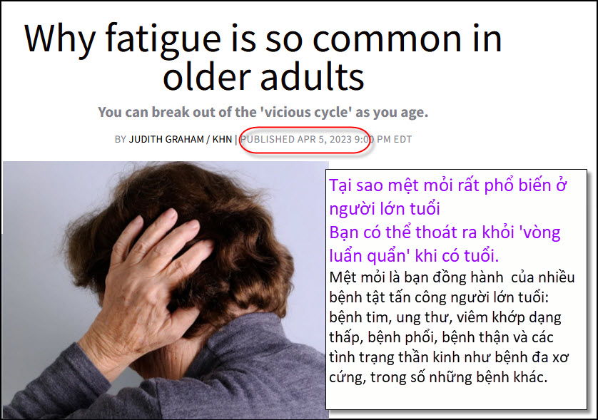
Nguồn tin và chi tiết: https://www.popsci.com/health/fatigue-older-adults-aging-illness/
HCD tóm tắt bản tin: Tiến sĩ Kurt Kroenke, một nhà khoa học nghiên cứu tại Viện Regenstrief ở Indianapolis, chuyên nghiên cứu y học, là giáo sư tại Trường Y thuộc Đại học Indiana, cho biết bạn sẽ mệt mỏi trong vài tuần hoặc vài tháng, chớ không chỉ là “một ngày bạn mệt mỏi;

Ông và các đồng nghiệp xét hồ sơ gần 3.500 bệnh nhân lớn tuổi tại một phòng khám bịnh lớn ở Indianapolis về các triệu chứng khó chịu, 55% cho biết mệt mỏi — chỉ đứng sau đau cơ xương (65%) và nhiều hơn là đau lưng (45%) và khó thở (41 %).

Riêng biệt, một nghiên cứu năm 2010 trên Tạp chí của Hiệp hội Lão khoa Hoa Kỳ ước tính rằng 31% người từ 51 tuổi trở lên cho biết họ đã bị mệt mỏi.

Theo một nghiên cứu năm 2001 của các nhà nghiên cứu tại Yale, mệt mỏi là lý do hàng đầu khiến hoạt động bị hạn chế ở những người từ 70 tuổi trở lên. Các nghiên cứu khác đã thấy nguyên do sự mệt mỏi là do khả năng vận động bị suy giảm. Điều thường xảy ra là những người lớn tuổi bị mệt mỏi do ít hoạt động dần dần trở nên suy nhược, dẫn đến mất bắp thịt. Tiến sĩ Jean Kutner, giáo sư y khoa và giám đốc y tế tại Bệnh viện Đại học Colorado cho biết: “Nó trở thành một vòng luẩn quẩn góp phần gây ra những thứ như trầm cảm, khiến bạn mệt mỏi hơn.
Khi nào người lớn tuổi nên lo lắng về sự mệt mỏi? Tiến sĩ Holly Yang, bác sĩ tại Bệnh viện Scripps Mercy ở San Diego và là chủ tịch hội đồng sắp tới của Học viện Chăm sóc cuối đời Hoa Kỳ cho biết: “Nếu ai đó không có bịnh gì mà lúc nào cũng cảm thấy mệt mỏi, thì điều quan trọng là phải được quan tâm”. Tiến sĩ Ardeshir Hashmi, giám đốc bộ phận của Trung tâm Y học Lão khoa tại Phòng khám Cleveland cho biết: Mệt mỏi là tín hiệu báo động rằng cơ thể có điều gì đó không ổn. Thông thường, có một số điều cần được quan tâm”

Trong số các mục mà bác sĩ nên kiểm tra: Tuyến giáp của bạn có bình thường không? Bạn đang gặp rắc rối với giấc ngủ không? Nếu bạn có các “bệnh nền”, chúng đã được điểu trị hay kiểm soát có kết quà không? Bạn có bị nhiễm trùng đâu đó không? Bạn có bị thiếu nước kinh niên không? Bạn có bị thiếu máu (thiếu tế bào hồng cầu hoặc huyết sắc tố), mất cân bằng về “điện giải” (electrolyte imbalance) hoặc nồng độ testosterone thấp không? Bạn có ăn đủ chất đạm không? Gần đây bạn có cảm thấy lo lắng hoặc chán nản hơn không? Và các loại thuốc bạn đang dùng có thể góp phần gây ra mệt mỏi không?

Hashmi cho biết: “Các loại thuốc và liều lượng có thể giống nhau, nhưng khả năng cơ thể bạn chuyển hóa những loại thuốc đó và loại bỏ chúng khỏi hệ thống của bạn có thể đã thay đổi,” Hashmi nói, đồng thời lưu ý rằng những thay đổi như vậy trong hoạt động trao đổi chất của cơ thể là phổ biến khi mọi người già đi.

Có thể giải quyết nhiều nguyên nhân tiềm ẩn gây ra mệt mỏi. Nhưng phần lớn thời gian, lý do mệt mỏi không thể được giải thích bằng một tình trạng bệnh lý tiềm ẩn.
HCD: Tui cũng mệt, để Ông Trời và Bác Sĩ lo, ngoài tầm hiểu biết của tui.

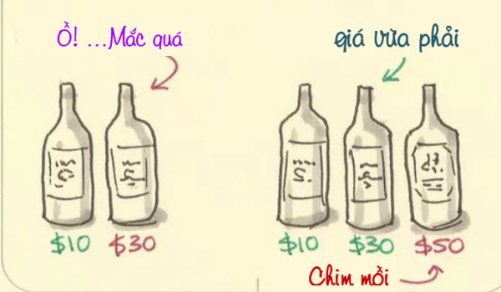

From: Hoai Vu <hoai. u@ ail.com>
Sent: Thursday, March 30, 2023 11:29 SA
Subject: Cau do vui
Kính thưa anh Đẳng,
Hôm nay xin gửi anh một câu đố lượng giác rất dễ. Câu này chỉ nhằm mục đích gợi lại trí nhớ mà thôi. Như chúng ta đã biết, các hàm số lượng giác sine và cosine của một góc x có thể được biểu thị bằng hình học trên vòng tròn lượng giác như trong hình sau đây. Vậy thì các hàm số còn lại như tangent, cotangent và các hàm số nghịch đảo như secant và cosecant được biểu thị bằng kích thước của những đoạn thẳng nào?
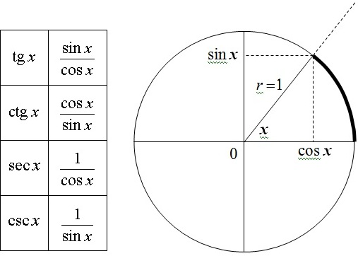
Kính anh,
Hoài
HCD: Cám ơn anh Hoài với tôi quá khó.
------------
Đố vui rất khó
Theorem (Pizza Theorem)
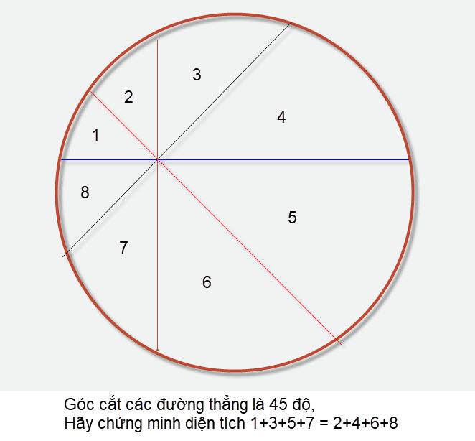\
Đố các bạn cho vui, tôi không chứng minh được.

Đố vui dễ hơn


Dễ hơn nữa, chỉ đấm mà thôi
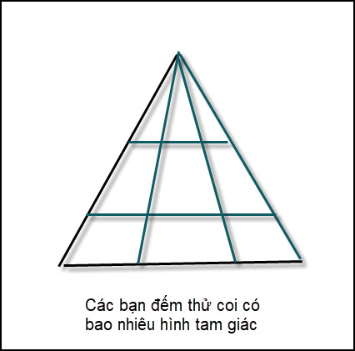

Sau đây là lời giải của anh Tráng
From: vinh.trang@wan
Sent: Monday, April 3, 2023 1:10 CH
Subject: RE: [quanvenduong] FW: Chip dien tu,, tay rua thuoc tru sau tren rau trai, block spam mail, coi chung bi gat, do vui va giai dap

Kính Anh Đẳng,
Câu đố 1.
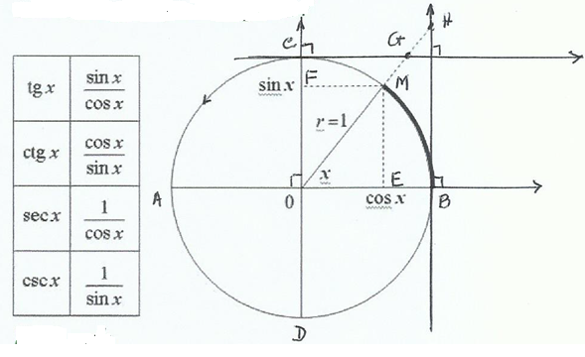

AO = OB = OC = OD = 1. Lấy 0° < x < 90°. Để cho gọn gọi đoạn thẳng [AB] và viết AB.

Cos x = OE = FM ; sin x = OF = EM.

Hai tam giác OEM, OBH đồng dạng, cho tg x = sin x/cos x = EM/OE = BH/OB = BH/1 = BH.
Tương tự : sec x = 1/cos x = OM/OE = OH/OB = OH/1 = OH.

Hai tam giác OFM, OCG đồng dạng, cho ctg x = cos x/sin x = FM/OF = CG/OC = CG/1 = CG.
Tương tự : csc x = 1/sin x = OM/OF = OG/OC = OG/1 = OG.

Câu đố 3.

2 x 3 = 6; 6² = 36; 3 x 4 = 12; 12² = 144; 4 x 5 = 20; 20² = 400.

Câu đố 4.

7 + 2 = 9

Câu đố 5.

18 hình tam giác.

Câu đố 2.

Tôi làm trên 1 giờ mà không ra. Phải tốn 3 hay 4 giờ nữa, chắc cũng làm không ra. Bài Toán khó và hay. Xin thua. Bây giờ là 22g09 tại Pháp.

Kính,
VT.
HCD : Cám ơn anh Tráng

============

From: Hoai Vu < .hvu@ mail.com>
Sent: Tuesday, April 4, 2023 9:37 SA
Subject: Re: [quanvenduong] FW: Chip dien tu,, tay rua thuoc tru sau tren rau trai, block spam mail, coi chung bi gat, do vui va giai dap

Kính thưa anh Đẳng,
Trình anh phép chứng minh pizza theorem dùng toán giải tích và một định lý bên cơ học về moment quán tính

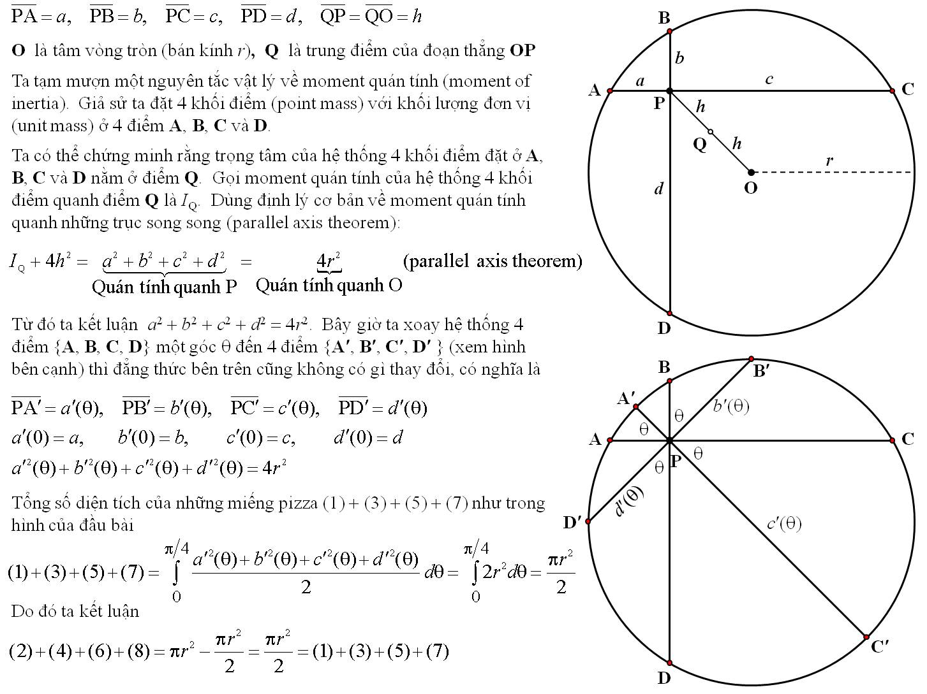
Kính,

Hoài
HCD: Cám ơn anh Hoài

From: nang huynh <n @ hoo.com>
Sent: Monday, April 3, 2023 3:55 CH
Subject: Giải đáp các câu đố

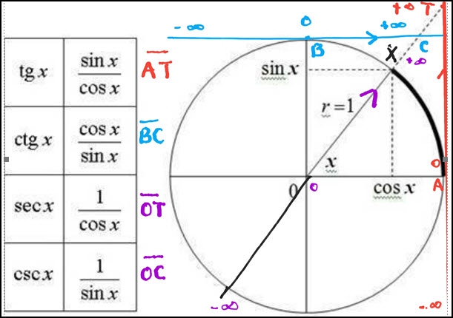



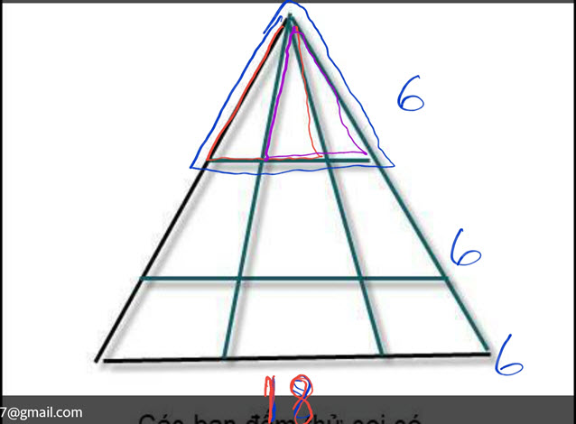
Bài 1: Có 5 trục trong vòng tròn lượng giác: sin, cos, the, cot.
Trực thứ 5 : đường kính OX (tâm O, chiều từ O tới X ). Trục này cắt trục tangent ở T và trục cotangent ở C.
Secant x là khoảng cách định hướng OT (không xác định khi x= 90 hay 270 độ)
Cosecant x là khoảng cách định hướng OC (không xác định khi x = 0 hay 180 độ)
Bài 3: ? = 400. (4^2. × 5^2)
Bài 4: Di chuyển 1 que, đặt trên dấu = để trở thành dấu khác với
1 + 2. Khác với 0 hay 6 hay 9
Bài 5: 18 tam giác
Ờ mỗi tầng có 6 tam giác
Về block domain (.com.), tôi google và tìm ra: trong Yahoo mail, click gear symbol on top right for setting, then in security , tôi có thể block được 3 domains mà thôi. Muốn hơn nữa, tôi phải upgrade to Yahoo mail PLUS ( fee $5/month)!!!
Cảm ơn Anh, chúc Anh mạnh khỏe
Năng
Sent from Yahoo Mail on Android
HCD: Cám ơn anh Năng
Còn cách khác như
2x3=6 --> 6² = 36
3x4=12 --> 12² =144
4x5=20 --> 20² = 400
----------
Dễ hơn nữa


